国家新闻出版广电总局办公厅关于立即停止
播出“长寿密码”等31条违规广告的通知
新广电办发〔2015〕80号
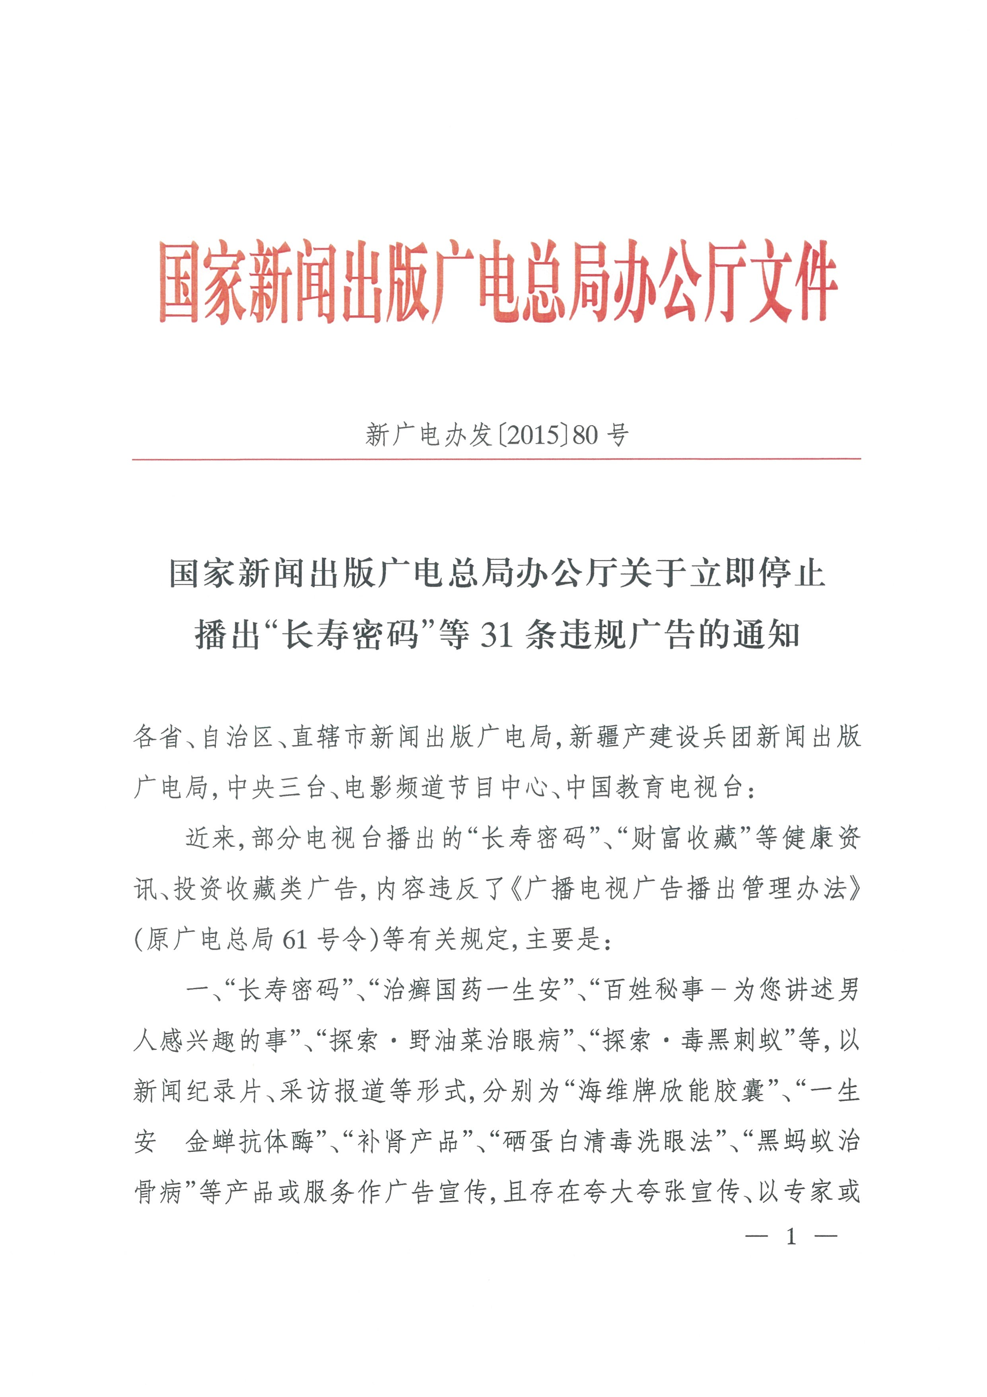
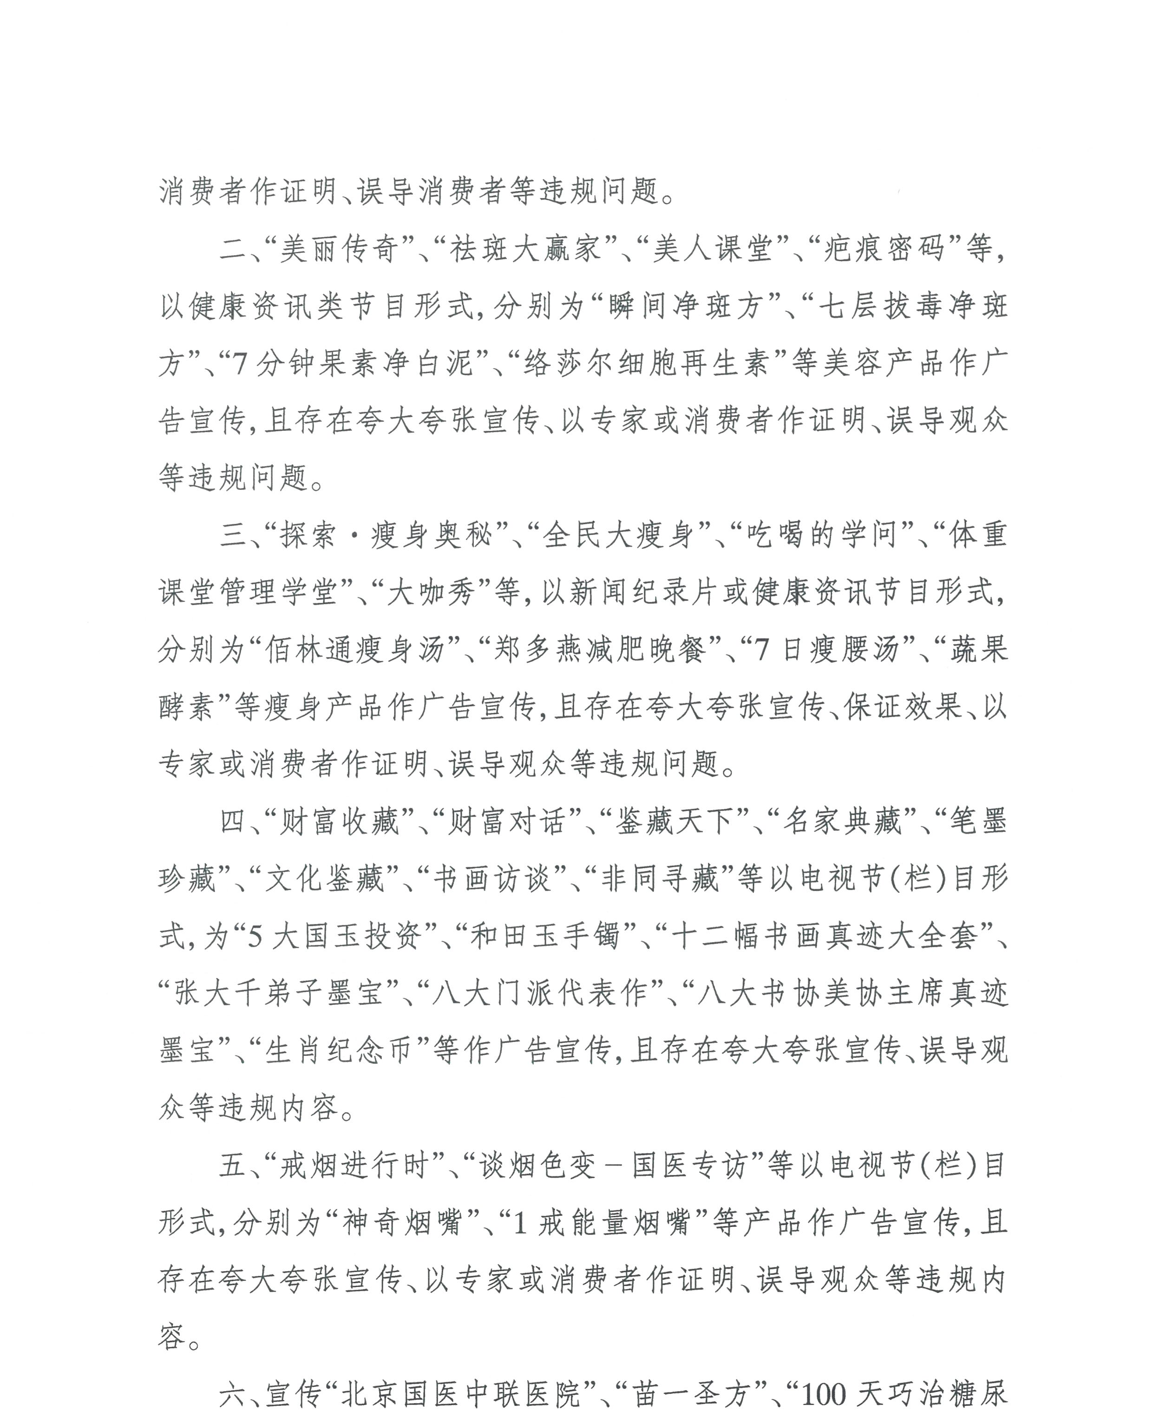

国家新闻出版广电总局办公厅
2015年6月5日

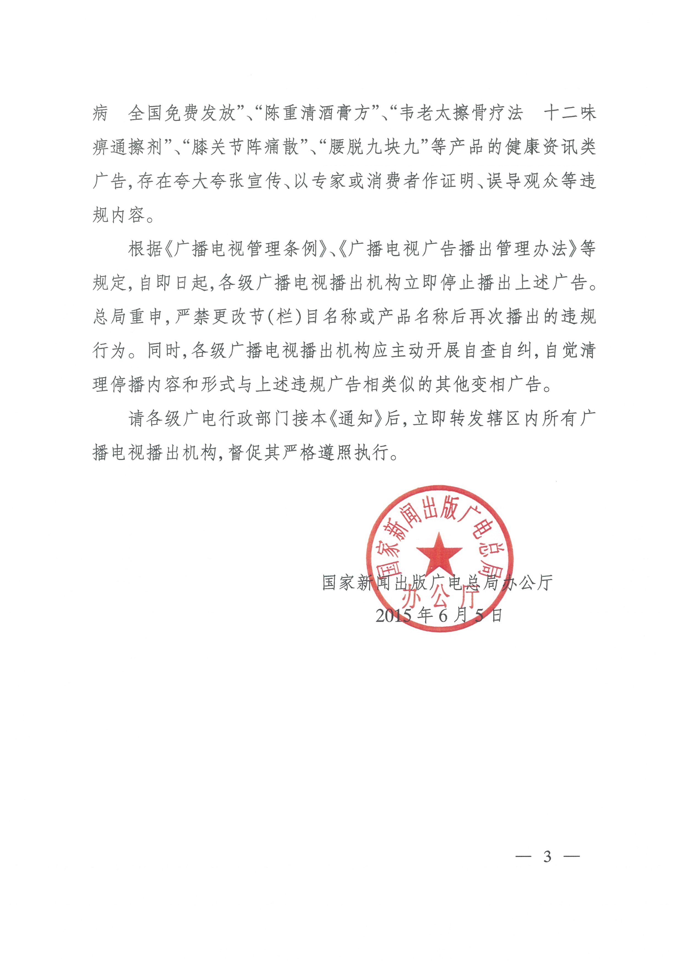

福建省新闻出版广电局办公室 2015年6月16日印发

